ỦY BAN NHÂN DÂN QUẬN 10 THỰC ĐƠN ĂN TRONG TUẦN
TRƯỜNG MẦM NON 2/9 Tuần lễ từ ngày 06/11/2023 đến ngày 10/11/2023
KHỐI MẪU GIÁO

THỨ | BỮA SÁNG |  | BỮA TRƯA | TC-BP  SDD | BỮA CHIỀU
Thứ 2 (06/11/2023) |  | Sữa Physocare  Phở thịt bò | Lươn rim thịt  Canh su hào hầm xương  Nước tắc | Bắp cải luộc (TC-BP)  Phomai(SDD) |  | Nui xốt thịt bằm  Sữa Metacare
Thứ 3 (07/11/2023) |  | Sữa Physocare  Soup óc heo, trứng cút | Tôm thịt xốt thủy tinh  Cá hồi xốt dầu hào ( Lá 1+ 2)  Canh rau dền mướp nấu thịt  Chuối | Su su xào(TC-BP) |  | Cháo thịt xương, cà rốt  Sữa Metacare
Thứ 4 (08/11/2023) |  | Sữa Physocare  Miến thịt lươn | Trứng chiên thịt  Canh bầu nấu thịt nạc  Sữa chua | Cải thảo xào (TC-BP)  Phomai (SDD) |  | Hủ tiếu thịt gà  Sữa Metacare
Thứ 5 (09/11/2023) |  | Sữa Physocare  Hoành thánh thịt tôm | Bò xào thơm, hành tây  Canh cải soong nấu cá  Thanh long | Bông cải luộc (TC-BP) |  | Bánh canh thịt cua  Sữa Ellac
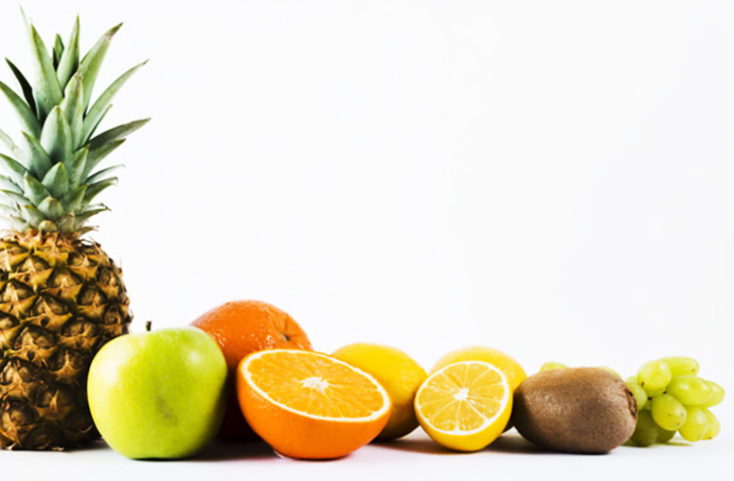  Thứ 6 (10/11/2023) |  | Sữa Physocare  Mì thịt mực | Cá thu chiên, thịt xốt cà  Canh khoai mỡ nấu thịt  Sữa chua | Rau muống xào (TC-BP)  Phomai(SDD) |  | Bánh mì que  Sữa Ellac

Người duyệt thực đơn
Phó Hiệu trưởng

Nguyễn Bích Liên

ỦY BAN NHÂN DÂN QUẬN 10 THỰC ĐƠN ĂN TRONG TUẦN
TRƯỜNG MẦM NON 2/9 Tuần lễ từ ngày 06/11/2023 đến ngày 10/11/2023
NHÓM NHÀ TRẺ

THỨ | BỮA SÁNG | BỮA TRƯA | TC-BP | BỮA CHIỀU
Thứ 2 (06/11/2023) | Sữa Physocare  Phở thịt bò | Lươn rim thịt  Canh su hào hầm xương  Nước tắc | Bắp cải luộc (TC-BP)  Phomai(SDD) |  | Nui xốt thịt bằm  Sữa Metacare
Thứ 3 (07/11/2023) | Sữa Physocare  Soup óc heo, trứng cút | Tôm thịt xốt thủy tinh  Canh rau dền mướp nấu thịt  Chuối | Su su xào(TC-BP) |  | Cháo thịt xương, cà rốt  Sữa Metacare
Thứ 4 (08/11/2023) | Sữa Physocare  Miến thịt lươn | Thịt xốt trứng  Canh bầu nấu thịt nạc  Sữa chua | Cải thảo xào (TC-BP)  Phomai (SDD) |  | Hủ tiếu thịt gà  Sữa Metacare
Thứ 5 (09/11/2023) | Sữa Physocare  Hoành thánh thịt tôm | Bò xốt thơm  Canh cải soong nấu cá  Thanh long | Bông cải luộc (TC-BP) |  | Bánh canh thịt cua  Sữa Ellac
Thứ 6 (10/11/2023) | Sữa Physocare  Mì thịt mực | Cá thu chiên thịt xốt cà  Canh khoai mỡ nấu thịt  Sữa chua | Rau muống xào (TC-BP)  Phomai(SDD) |  | Cháo thịt đậu tibo  Sữa Ellac

Người duyệt thực đơn
Phó Hiệu trưởng

Nguyễn Bích Liên

ỦY BAN NHÂN DÂN QUẬN 10 THỰC ĐƠN ĂN TRONG TUẦN
TRƯỜNG MẦM NON 2/9 Tuần lễ từ ngày 06/11/2023 đến ngày 10/11/2023
Nhóm 13-18 tháng
THỨ | BỮA SÁNG | BỮA TRƯA | BỮA CHIỀU
Thứ 2 (06/11/2023) | Sữa Physocare  Phở thịt bò | Cháo thịt lươn, bắp cải  Nước tắc  Phomai (SDD) | Nui xốt thịt bằm  Sữa Metacare
Thứ 3 (07/11/2023) | Sữa Physocare  Soup óc heo, trứng cút | Cháo thịt tôm, rau dền  Chuối | Cháo thịt xương, cà rốt  Sữa Metacre
Thứ 4 (08/11/2023) | Sữa Physocare  Miến thịt lươn | Cháo thịt, trứng, cà rốt  Sữa chua  Phomai (SDD) | Hủ tiếu gà  Sữa Metacare
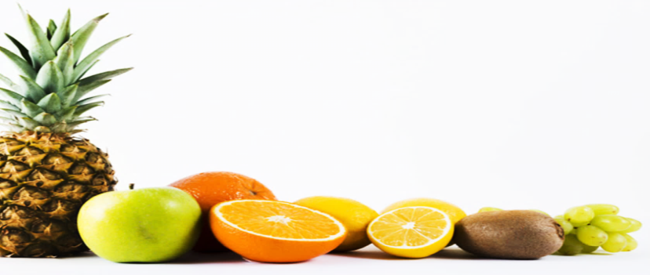  Thứ 5 (09/11/2023) | Sữa Physocare  Hoành thánh thịt tôm | Cháo thịt bò, bông cải  Thanh long | Bánh canh thịt cua  Sữa Ellac
Thứ 6 (10 /11/2023) | Sữa Physocare  Mì thịt mực | Cháo thịt, cá, cà chua  Sữa chua  Phomai (SDD) | Cháo thịt đậu tibo  Sữa Ellac

Người duyệt thực đơn
Phó Hiệu trưởng

Nguyễn Bích Liên

